**NOISY-LE-SEC**

**1/ Analyse générale**

**2/ Election municipale 2020**

**3/ Election régionale 2021  
4/ Membres conseil municipal**

Plus grosse ville de la circonscription en nombre d'habitants, avec de gros enjeux sur la densification et de nombreux travaux en cours ou en prévision pour l’arrivée de 5 projets de transports (Train Express Nord, prolongement du T1, ligne 5 du métro, ligne 11..).

Une tradition communiste ancrée, avec une gestion communiste jusqu’au début des années 2000. Des alternances et des conflits à gauche, jusqu’à une prise de la mairie par la droite en 2010. Un PC qui s’est renouvelé depuis, jusqu’à sa reprise de la ville aux dernières élections 2020.

Une section PCF assez ouvertement en désaccord avec la ligne Roussel et qui ne fera pas la présidentielle ou à minima.

EELV plutôt à gauche et proche de Bayou, qui s'entendent avec la gestion communiste locale, mais dont une partie des cadres aurait voté Jadot sur un aspect défense de l’appareil.

Une France Insoumise relativement faible et un peu morcelée qui a réussi tout de même à s'inscrire dans la majorité municipale pour certain.es.

Un maire qui n’a a priori aucune hostilités notoire avec ses partenaires sur la ville, qui sera a priori bien accueilli niveau FI, même à Bondy, qui a une très bonne implantation locale.

**ELECTION MUNICIPALE 2020**

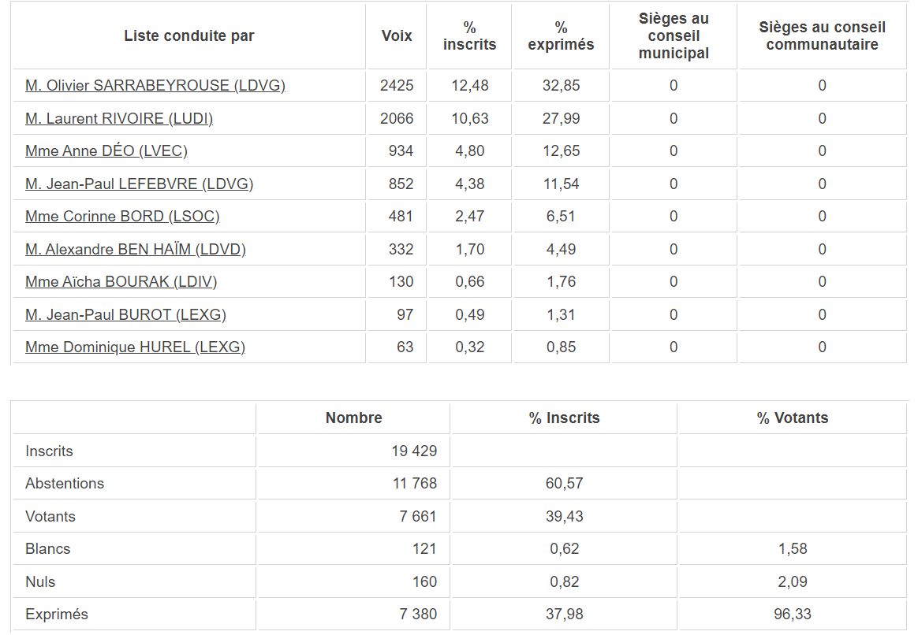

***PREMIER TOUR***

On voit bien que la forte implantation du PC sur la ville a joué, pour arriver à faire près de **33% dès le 1er tour avec 2425 voix, pendant que l’alliance FI/Vert faisait 12,9% avec 934 voix.**

A noter en comparaison, c’est quasiment le double des voix pour Sabine sur la ville au 1er tour des législatives. La liste d’un ex PS Jean-Paul Lefebvre fait 11,5%, passé à GRS ensuite, il est aujourd’hui proche de Montebourg.

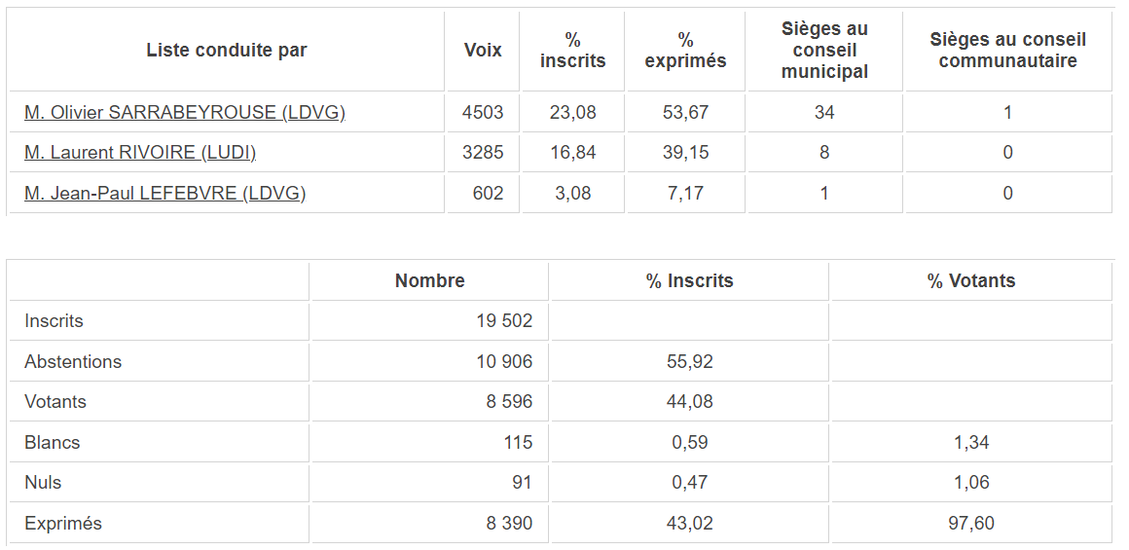

***SECOND TOUR*Un très bon report de voix en faveur d’Olivier Sarrabeyrouse**, sa capacité à avoir également une bonne progression d’entre deux tour, montre bien la possibilité d’un bloc majoritaire local PC / Verts / FI

Avec un total gauche à 60% si l’on prend les 7% de la candidature maintenu de Lefebvre.

**ELECTION REGIONALE 2021**

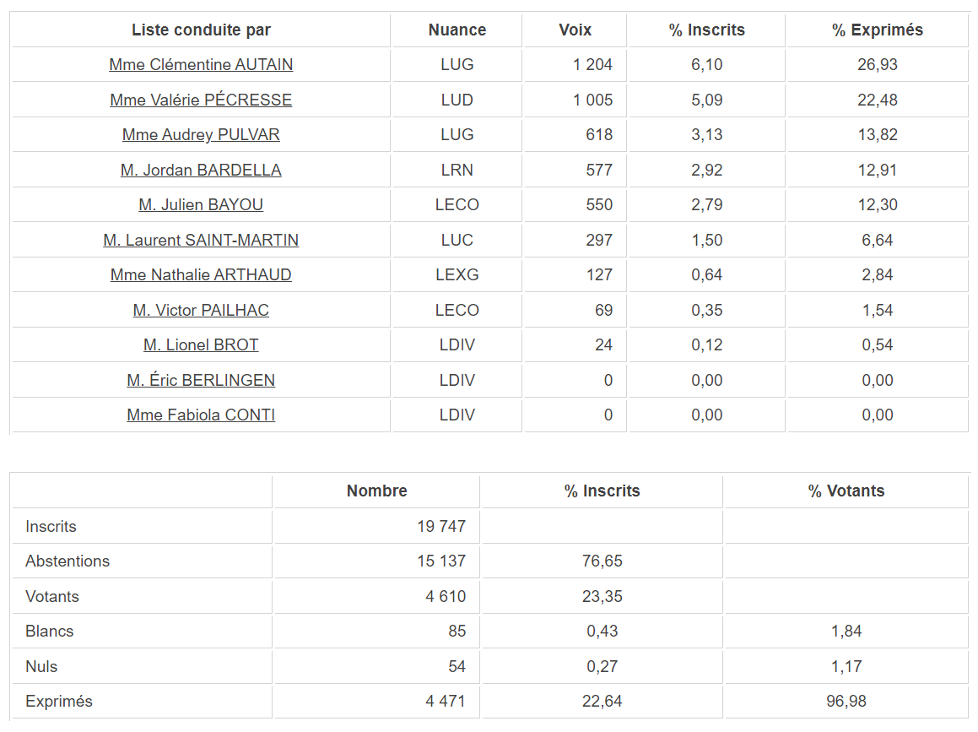

***PREMIER TOUR***

Sur seulement 23% des votants, donc une a**bstention extrêmement élevée**, Clémentine arrive à être en tête avec l’alliance FI-PC, **à 27% et 1.200 voix**. Soit plus que le PS et les Verts réunis.

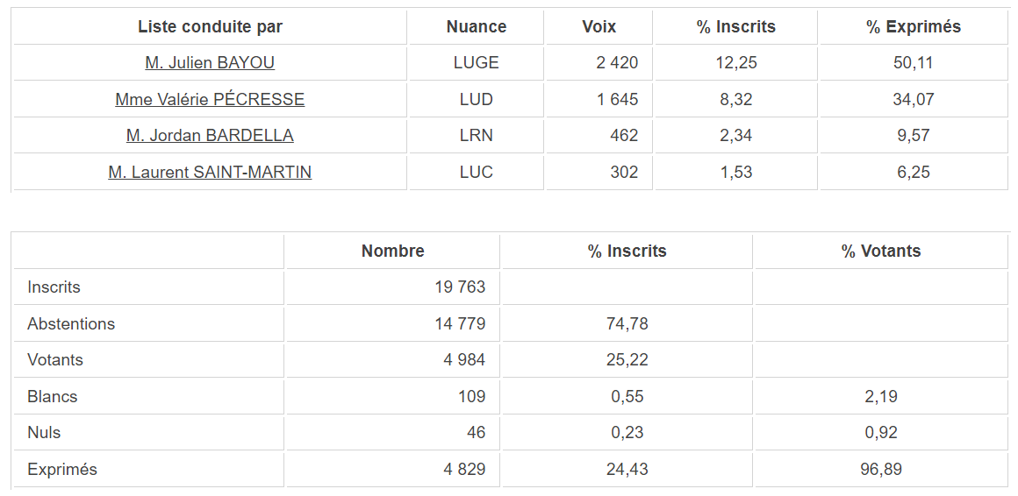

**SECOND TOUR**

Une union de la gauche qui, derrière Bayou, sera majoritaire de très peu cependant, mais qui se reporte très bien.

***CONSEIL MUNICIPAL***

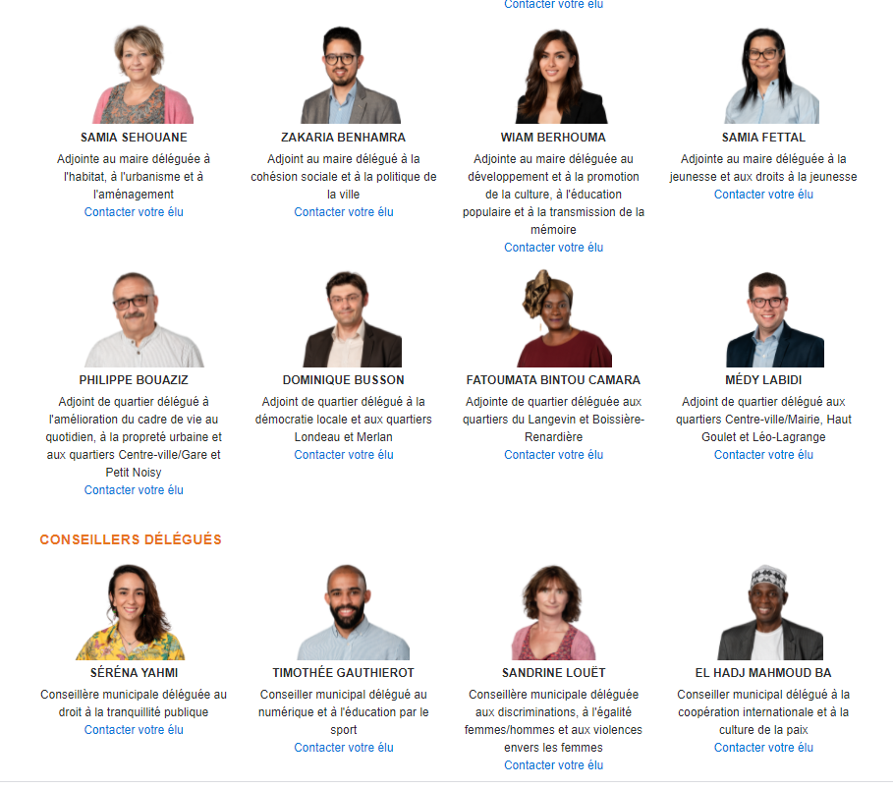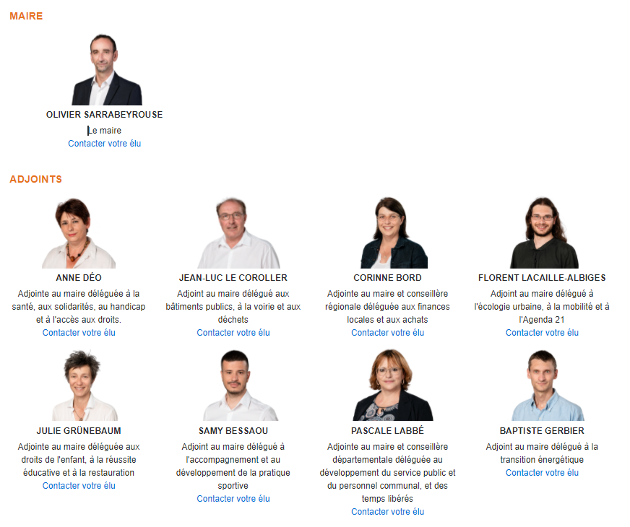

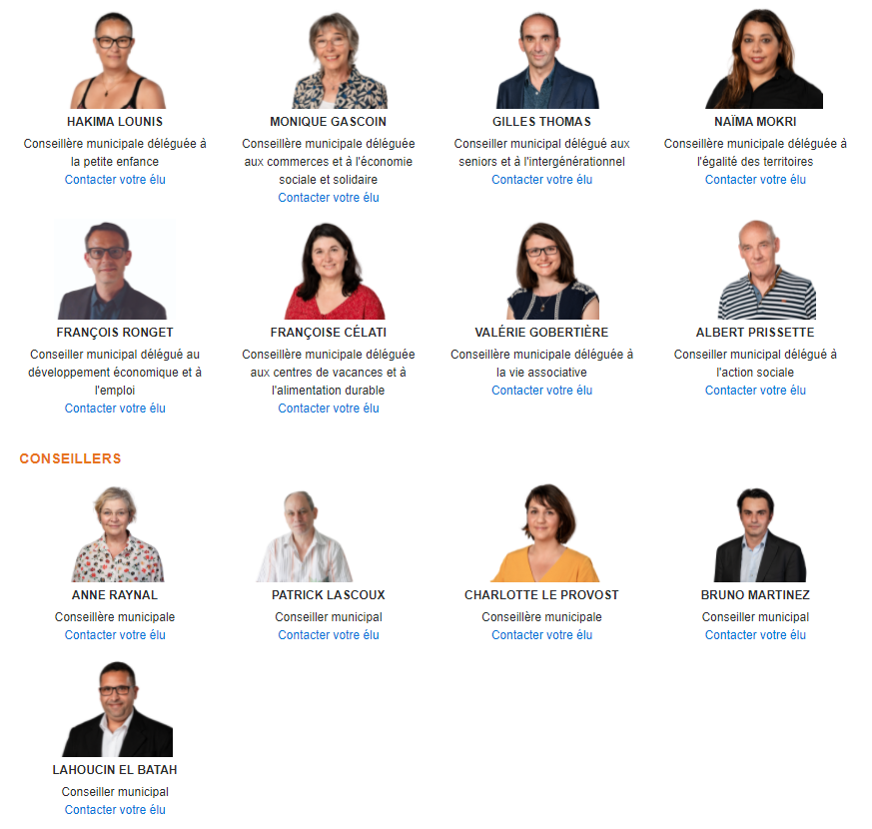

* **Ecologie solidarité (FI, EELV, Génération.s, citoyen.ne.s) :**
* EELV : Anne DEO, Patrick LASCOUX,
* Fi : Florent LACAILLE, Françoise CELATI
* Generation.s : Baptiste GERBIER
* Citoyen.ne.s : Dominique BUSSON, Naima MOKRI, Anne RAYNAL
* **PC**
* Olivier SARABEYROUSE
* Pascale LABBE
* Samy BESSAOU
* Samia FETTAL
* Bruno MARTINEZ
* Julie GRUNEBAUM
* Monique GASCOIN
* Jean-Luc LE COROLLER
* Samia SEHOUANE
* Zakaria BENHAMRA
* Wiam BERHOUMA
* Philippe BOUAZIZ
* Fatoumata BINTOU CAMARA
* Serena YAHMI
* Timothée GAUTHIEROT
* Sandrine LOUET
* Elhadj Mahmoud BA
* Hakima LOUNIS
* Gilles THOMAS
* valérie GOBERTIERE
* Albert PRISSETTE
* Lahoucin EL BATAH
* **PS**
* Corinne BORD
* Medy LABIDI
* François RONGET
* Charlotte LE PROVOST